**Алгоритм подачи заявлений**

**в организации отдыха и оздоровления детей**

**с Единого портала государственных услуг РФ**

1. Вход в личный кабинет на портал «Госуслуги».
2. Выбор услуги «Образование» Дети
3. Выбор подуслуги «Организация отдыха детей в каникулярное время.»

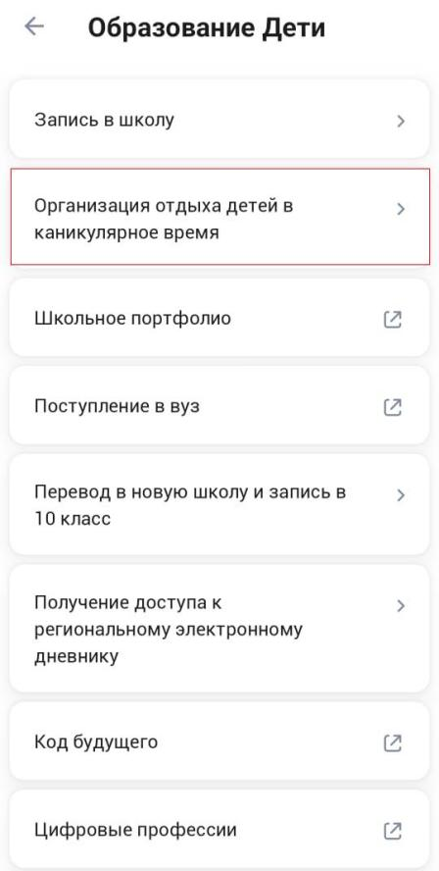

1. Создание нового заявления или редактирование черновика заявления (при наличии).
2. Осуществление проверки данных заявителя и ребенка (при создании нового заявления).
3. Выбор категории, к которой относится ребенок:

ВНИМАНИЕ! На данном шаге необходимо выбрать льготу на оплату!

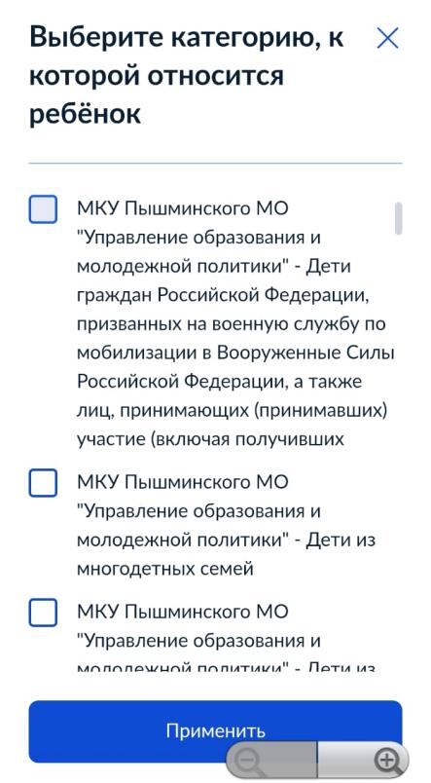

1. Выбор организации и период отдыха

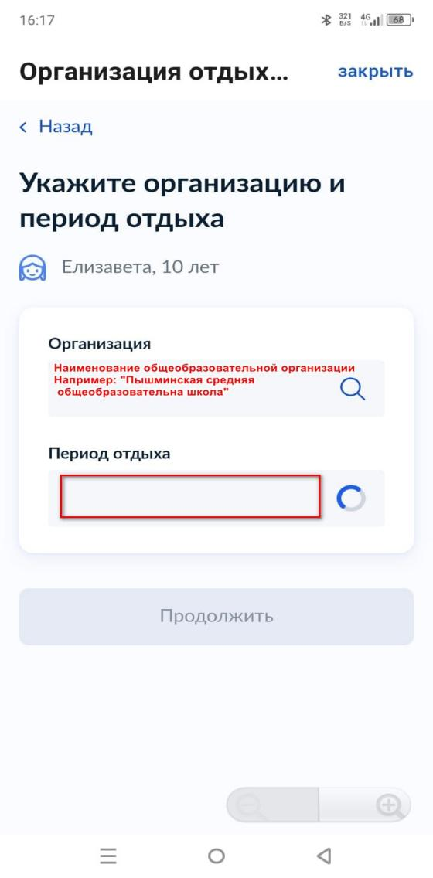

|  |  |  |  |  |
| --- | --- | --- | --- | --- |
| №  п/п | Лагеря дневного пребывания, организованные на базе образовательных организаций Пышминского муниципального округа Свердловской области | Численность детей | Количество смен | Сроки смен |
| 1. | Лагерь дневного пребывания «Радуга», организованный на базе муниципального бюджетного общеобразовательного учреждения Пышминского муниципального округа Свердловской области «Пышминская средняя общеобразовательная школа» | 180 | I | 27.05.2025 20.06.2025 |
| 120 | II | 23.06.2025 16.07.2025 |
| 2. | Лагерь дневного пребывания «Солнышко», организованный на базе муниципального бюджетного общеобразовательного учреждения Пышминского муниципального округа Свердловской области «Ощепковская средняя общеобразовательная школа» | 155 | I | 02.06.2025 28.06.2025 |
| 3. | Лагерь дневного пребывания «Ромашка», организованный на базе муниципального бюджетного общеобразовательного учреждения Пышминского муниципального округа Свердловской области «Четкаринская средняя общеобразовательная школа» | 80 | I | 02.06.2025 30.06.2025 |
| 4. | Лагерь дневного пребывания «Дружба.ру», организованный на базе муниципального бюджетного общеобразовательного учреждения Пышминского муниципального округа Свердловской области «Черемышская средняя общеобразовательная школа» | 64 | I | 02.06.2025 28.06.2025 |
| 5. | Лагерь дневного пребывания «Алые паруса», организованный на базе муниципального бюджетного общеобразовательного учреждения Пышминского муниципального округа Свердловской области «Печеркинская средняя общеобразовательная школа» | 95 | I | 02.06.2025 28.06.2025 |
|  | Лагерь дневного пребывания «Радуга», организованный на базе муниципального бюджетного общеобразовательного учреждения Пышминского муниципального округа Свердловской области «Боровлянская средняя общеобразовательная школа» | 90 | I | 02.06.2025 28.06.2025 |
| 7. | Лагерь дневного пребывания «Солнышко», организованный на базе муниципального бюджетного общеобразовательного учреждения Пышминского муниципального округа Свердловской области «Трифоновская средняя общеобразовательная школа» | 60 | I | 01.08.2025 25.08.2025 |
| 8. | Лагерь дневного пребывания «Солнечный», организованный на базе муниципального бюджетного общеобразовательного учреждения Пышминского муниципального округа Свердловской области «Первомайская основная общеобразовательная школа» | 50 | I | 02.06.2025 25.06.2025 |
| 9. | Лагерь дневного пребывания «Дружба», организованный на базе муниципального бюджетного общеобразовательного учреждения Пышминского муниципального округа Свердловской области «Тупицынская начальная общеобразовательная школа» | 20 | I | 02.06.2025 28.06.2025 |
| 10. | Лагерь дневного пребывания «Солнечный городок», организованный на базе муниципального бюджетного общеобразовательного учреждения Пышминского муниципального округа Свердловской области «Тимохинская начальная общеобразовательная школа» | 20 | I | 02.06.2025 27.06.2025 |
| 11. | Лагерь дневного пребывания «Солнышко», организованный на базе муниципального бюджетного общеобразовательного учреждения Пышминского муниципального округа Свердловской области «Талицкая начальная общеобразовательная школа» | 20 | I | 02.06.2025 30.06.2025 |
| 12. | Лагерь дневного пребывания «Дружба», организованный на базе муниципального бюджетного общеобразовательного учреждения Пышминского муниципального округа Свердловской области «Пульниковская начальная общеобразовательная школа» | 15 | I | 02.06.2025 28.06.2025 |
| 13. | Лагерь дневного пребывания «Звёздный», организованный на базе муниципального бюджетного учреждения дополнительного образования Пышминского муниципального округа Свердловской области «Пышминский центр дополнительного образования» | 51 | I | 27.05.2025 20.06.2025 |
| 50 | II | 23.06.2025 16.07.2025 |
| 14. | Лагерь дневного пребывания «Спортландия», организованный на базе муниципального бюджетного учреждения дополнительного образования Пышминского муниципального округа Свердловской области «Пышминская спортивная школа» | 55 | I | 27.05.2025 20.06.2025 |

1. Выбор подразделения (территории), куда должно поступить заявление – **Администрация Пышминского муниципальногоокруга**

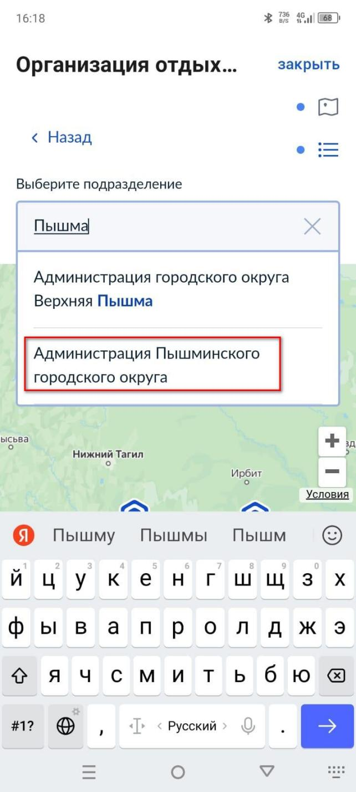

1. Указание способа получения результата.

**Результат услуги (путевка) будет предоставляться на бумажном носителе при личном обращении в уполномоченный орган (образовательную организацию).**

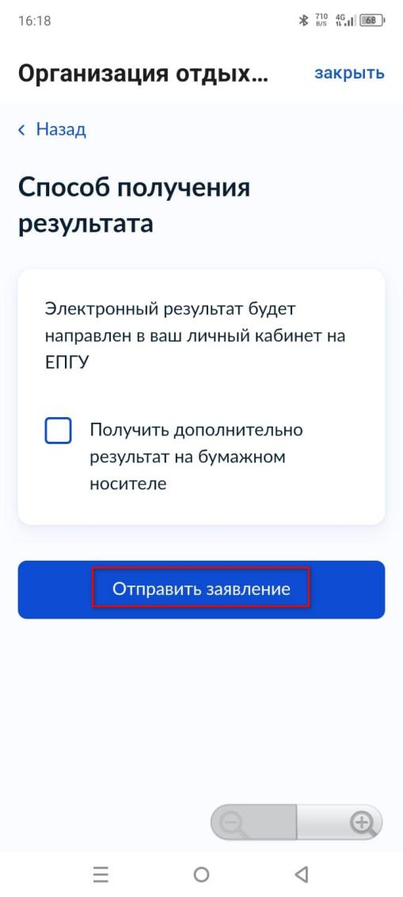

По результатам рассмотрения заявления в личный кабинет заявителя будет поступать соответствующая информация!

**Заявителям, подавшим заявление с портала «Госуслуги», необходимо в течении 6-и рабочих дней, следующих за днем подачи заявления, обратится в образовательную организацию, на базе которой организован лагерь дневного пребывания, предъявить документ, удостоверяющий личность и предоставить следующие документы:**

1. **свидетельство о рождении ребенка (оригинал и копия);**
2. **документ, удостоверяющий личность заявителя: паспорт гражданина Российской Федерации (копия и подлинник);**
3. **в случае наличия преимущественного права (первоочередного или внеочередного) – подтверждающие документы.**